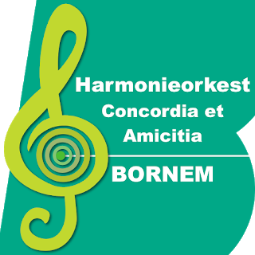

Hallo muzikanten,

We hebben spijtig nieuws voor jullie. We vernamen vandaag dat, bovenop de verstrengde coronamaatregelen die de federale overheid en de provincie Antwerpen sinds deze week opleggen, de gemeente Bornem nog een stapje verder gaat en nu ook een verbod uitvaardigt op àlle samenkomsten van meer dan tien personen, zowel begeleid als onbegeleid. Onder die noemer vallen dus ook onze repetities.

Aangezien repeteren met acht muzikanten en één dirigent onder het nauwlettende oog van één coronacoördinator geen zin heeft zien wij ons dan ook genoodzaakt de repetities voor onbepaalde duur op te schorten.

Bedankt aan alle muzikanten die de voorbije weken aanwezig waren op de repetities. We zien elkaar hopelijk later dit jaar nog terug. We houden jullie uiteraard op de hoogte van alle verdere federale, regionale en lokale ontwikkelingen.

Maak er nog een mooie (individuele) muzikale zomer van
& hopelijk tot binnenkort!

Het bestuur

